**Una Guía para Congelar Frutas y Verduras**

Ahorra Dinero, Ahorra tiempo, y mantenga su comida sabrosa y llena de color

**Frutas y vegetales congeladas**

* Perseveran nutrientes importantes
* Ahorran dinero (los productos congelados son más baratos que los productos frescos)
* Ahorran tiempo en la compra de comestibles
* Ahorran tiempo cocinando
* Ahorran espacio en la nevera

**¿Por qué congelar frutas y vegetales?**

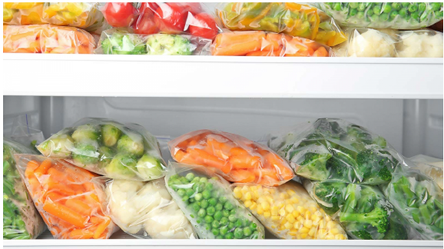Una vez cosechadas las frutas y verduras (F&V) continúan perdiendo nutrientes. La congelación es la mejor manera para preservar sus deliciosos sabores y nutrientes. Los productos congelados comprados en la tienda son más baratos que los frescos y tardan menos tiempo en cocinar. Si no puede terminarse el producto fresco dentro de 3 a 5 días, pruebe los siguientes pasos para congelarlos antes de que se dañen.

**Consejo:** ¡compre productos en su temporada alta (generalmente durante el verano y en el otoño) y congélelos para disfrutar durante todo el invierno!

**Para congelar las verduras:**

1. Lave con agua fría y píquelos en su forma preferida
2. Blanch (escaldar)*: remojar en agua hervida durante 1 a 1 ½ minutos (algunos necesitan más tiempo; vea más abajo)
3. Escurrir el agua y séquelos con una toalla limpia tanto como sea posible
4. Poner en una hoja de hornear que se enfríen
5. Enfriar en el congelador hasta que estén firmes (al menos 1 hora)
6. Transfiera las piezas congeladas a bolsas de almacenamiento y selle muy bien para evitar quemaduras en el congelador**
7. Etiquete la bolsa con la fecha
8. ¡Termine dentro de 3 a 6 meses para obtener el mejor sabor y nutrientes!

**Para congelar las frutas:**

1. Lavar con agua corriente y fría
2. Pelar si no vas a comer la piel
3. Según sea necesario, foso las semillas (por ejemplo, cerezas)
4. Según sea necesario, píquelos en su forma preferida (cuñas, cubos)
5. Siga los pasos 3-8 de la sección anterior “**Para congelar las verduras**”

**Para usar verduras congeladas para sopas y guisos:**

* Requiere un tiempo de cocción más corto que las verduras frescas
* Sopas y guisos: añádelos directamente a la olla
* Tostados: Mezcle las verduras congeladas con aceite de oliva y tostar en el horno

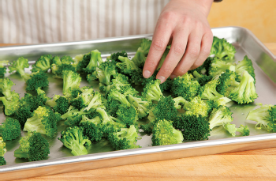

***\*Que es blanch (escaldar)?***

* Es un proceso en el que se encuentra la comida brevemente inmersa en agua caliente para ablandarlo, aflojar la piel para pelarlo más fácil, o iluminar el color.
* Blanching (escaldar) ayuda a suavizar verduras, alegrar sus colores, y conservar la textura después de descongelarlas
* El tiempo de blanching depende de la textura de la comida:

|  |  |
| --- | --- |
| **Verduras** | **Tiempo de Blanching (escaldo)** |
| Espárragos | 2-4 minutos |
| Frijoles | 3 minutos |
| Floretes de Brócoli | 2 minutos |
| Floretes de Coliflor | 3 minutos |
| Verduras de hoja verde | 1-2 minutos |
| Calabaza | 2-3 minutos |

*\*\*¿****Qué es la quemadura del congelador?***

* La quemadura del congelador ocurre cuando su comida no está completamente sellada y expuesta al aire frío en el congelador
* Cuanto más tiempo se mantengan en el congelador, más probable es que se quemen
* Pueden evitar la quema del congelador envolviendo la comida muy bien antes de su almacenamiento.

**Frutas y verduras comunes que son buenas congeladas**

Vegetales: espinaca, broccoli, coliflor, maíz, zanahoria, apio, judías verdes, hongos, calabaza, calabaza, pimientos#, cebolla#

Frutas: plátanos, uvas, arándanos, frambuesas, mangos, clementinas

*# Pimientos y cebollas: no es necesario hacer blanching (escaldar) para almacenar.*